МБОУ « Средняя общеобразовательная школа № 60»

Проект «Сборник творческих работ»,
посвященный 68-летию Победы в Великой Отечественной войне

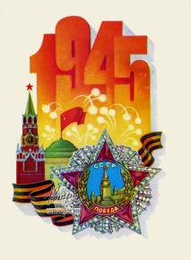

Тема: «Мы внуки тех, кто брал Берлин»

Работу выполнила
ученица 1 класса «б»
Камкина Мария
Руководитель
Фёдорова Л.М.

Чебоксары – 2013

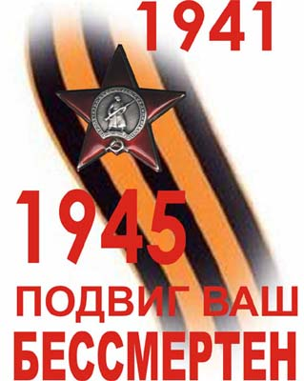

Спасибо вам, что мы войны не знали,
Что мы не слышим шума страшных лет,
Что вы нам жизнь своею жизнью дали!
Дай Бог вам, ветераны, долгих лет!

Приближается очень важная и торжественная дата для всей нашей огромной страны – шестьдесят восьмая годовщина Победы в Великой Отечественной войне. Это самый главный праздник в истории России. А еще это Победа «со слезами на глазах» для наших ветеранов и участников тыла. Людей, которые пережили ужасы войны, голод, холод, становится все меньше в нашем обществе. Среди тех, кто приближал Великую Победу, и моя бабушка – Неофитова Глафира Александровна.

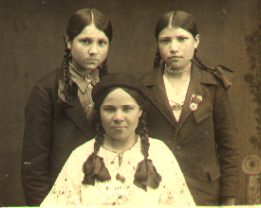
( в центре Неофитова Глафира, 1940 г )

Ей было шестнадцать лет, когда началась Великая Отечественная война 1941 года.
Молодая девушка, закончив неполную среднюю школу с похвальной грамотой, успела к тому времени поступить в Канашскую фельдшерскую школу.
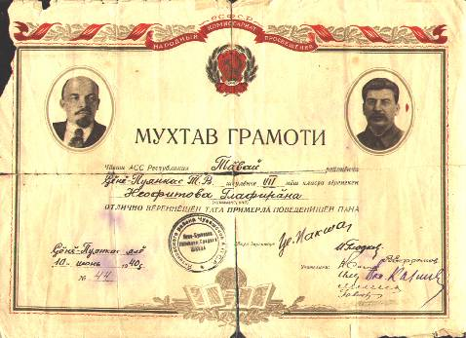

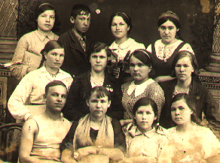
Студенты 1 курса Канашской фельдшерской школы, 1940 год.
(в первом ряду справа Неофитова Глафира)

Но начавшаяся война внесла свои коррективы в образовательный процесс.
Здание фельдшерской школы было передано военному госпиталю, а студентов перевели учиться в город Мариинский Посад, где им пришлось в тяжелейших условиях восстанавливать учебный процесс. Прибыв к месту назначения поздней осенью пешком из Канаша, студенты начали обживаться в новых условиях. Военное положение обязывало соблюдать строжайшую светомаскировку в городе с наступление темноты. По учебной тревоге вся фельдшерская школа покидала здание и колонной маршировала по улицам города хоть в слякоть, хоть в мороз.
Тяжело было с питанием, в день на одного человека выдавали 400 г муки, из которой нужно было суметь приготовить какую-нибудь похлебку. Настрогав ножом лучины, разжигали в голландке огонь. В очаг пристраивали два кирпича и ставили небольшой котелок, где и замешивали болтушку.
Все каникулы зимние и летние были отменены, учеба велась по скороспешному выпуску. Но как, ни тяжело было учиться в военное время, испытывая каждодневно нужду и голод, вдали от родителей и близких, моя бабушка смогла получить профессию фельдшера.

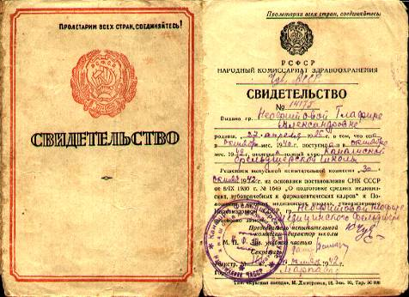

Особенно ей хорошо запомнился случай в военном госпитале №3008 г. Чебоксары, где студенты – медики проходили практику.

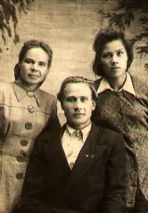
(Старшекурсница Глафира Неофитова, слева)

Медсестре Гале (так бабушку называли между собой её однокурсники) пришлось ухаживать в хирургическом корпусе за двадцатилетним бойцом Алексеем Луниным. Он был тяжело ранен в грудь, зияющая рана сочилась при каждом глубоком вздохе, задето легкое и ему очень трудно было дышать. Солдат все время просил юную девушку быть рядом, держал её за руку, ему было страшно оставаться одному. Моя бабушка неотлучно ухаживала за ним двое суток, а… к утру его дыхание остановилось навсегда. На всю жизнь запомнился ей этот высокий, стройный, рыжеволосый парень, которому не суждено было вернуться домой.
Дважды бабушка обращалась в военкомат с просьбой направить её на фронт, но она была слишком молода, и по возрасту не подходила к призыву.

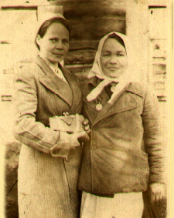
( Молодой фельдшер прибыла к месту назначения, 1945 г.
слева- Глафира Александровна)

Закончив учебу, в 1943 году Глафиру Александровну направили на работу в Шемуршинский, а затем в Янтиковский районы заведующей фельдшерским пунктом. С утра до вечера была она на «боевом посту»: оказывала медицинскую помощь старикам и детям, искореняла сыпной тиф и дифтерию, скарлатину и корь, боролась с ветряной оспой и вшами. Много слов благодарности слышала бабушка от жителей деревни за добросовестную работу.

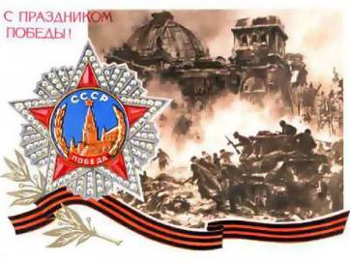

О Победе Глафира Александровна узнала рано утром, собираясь на работу из репродуктора, висевшего на стене. Речь Молотова, а потом Сталина о капитуляции фашистской Германии все жители деревни слушали, затаив дыхание, с особым волнением. Ликованию не было предела, все обнимались, кричали, громко рыдали и пели. Все были счастливы, что наконец-то закончилась война.
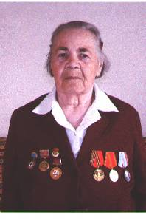

Долгая, трудовая жизнь моей любимой бабушки была отмечена правительственными наградами:
«За доблестный труд в Великой Отечественной войне 1941-1945 гг.»-медаль;
«Ветеран труда»- медаль, удостоверение;
«Отличнику здравоохранения СССР»- значок

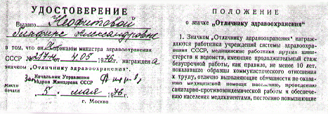

«Заслуженный работник здравоохранения ЧАССР»- звание;

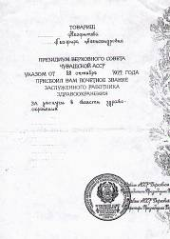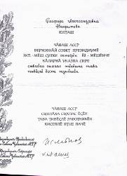

«Благодарственная грамота Чувашского комитета защиты мира»;

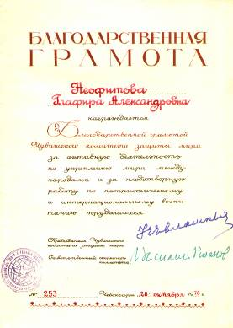
«Почётный знак»- высшая награда Союза Красного Креста и Красного Полумесяца СССР.

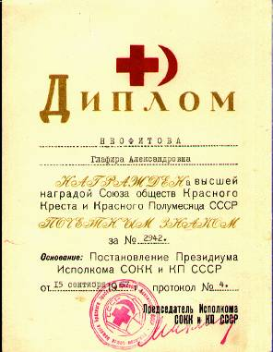

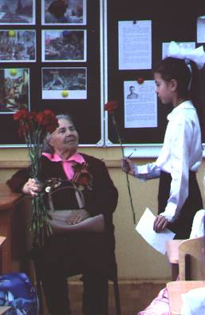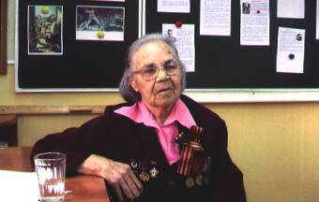

Я очень горжусь своей бабушкой за то, что она такая стойкая, выносливая, трудолюбивая, самоотверженная, добросовестная женщина. Всю жизнь она активно участвовала в общественной работе. Несмотря на свои преклонные годы, а ей в мае исполнится 88 лет, Глафира Александровна ведёт активную работу по воспитанию подрастающего поколения в духе патриотизма. Она всегда долгожданный гость в школах, потому, что она умеет интересно и увлекательно рассказывать о своей жизни и жизни страны.
Я восхищаюсь тем, что и моя бабушка внесла свою лепту в Великую Победу над фашизмом.

